**LAPORAN KEGIATAN P5**

**GAYA HIDUP BERKELANJUTAN**

**KELAS X TAHUN PELAJARAN 2022/2023**

**MENUJU SEKOLAH PRODUKTIF DENGAN 3R**

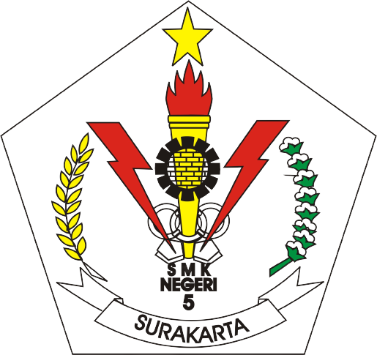

PENYUSUN:

KELOMPOK 1 KELAS X PPLG B

* + - 1. Arkka Adhyatmakasukha D. (7)
      2. Dzaki Al Toriq (13)
      3. Erick Ardiansyah (15)
      4. Grivallent Verdiano Erlangga (17)
      5. Muh. Arsya Raihan Assidieq (23)
      6. Wildan Zakka Ilham (35)
      7. Wintar Kurnia Sasantya (36)

SMK NEGERI 5 SURAKARTA

Jalan LU Adi Sucipto No 42 Surakarta

2023

**LEMBAR PENGESAHAN**

**KEGIATAN P5 GAYA HIDUP BERKELANJUTAN**

**KELAS X TAHUN PELAJARAN 2022/2023**

“**MENUJU SEKOLAH PRODUKTIF DENGAN 3R**”

Laporan Kegiatan ini disusun sebagai tugas penyelesaian Projek Penguatan Profil Pelajar Pancasila Kurikulum Merdeka Tema Gaya Hidup Berkelanjutan

Menyetujui:

Fasilitator 1 Fasilitator 2

Rosyida Ramadhani, S.Pd Asih Wulandari, S.Pd

NIP. 199203252014022002 NIP. 196904111997022002

Mengetahui

Kepala Sekolah,

Dra. Ties Setyaningsih, M.Pd, M.M

Pembina Utama Muda / IV-c

NIP. 19660524 199601 2 001

KATA PENGANTAR

Dengan memanjatkan puji syukur ke hadirat Allah SWT, kelompok kami telah menyelesaikan Tugas Projek Penguatan Profil Pelajar Pancasila (P5). Oleh karena itu kami akan melaporkan hasil kegiatan Projek Penguatan Profil Pelajar Pancasila yang kami laksanakan yang berjudul “MENUJU SEKOLAH PRODUKTIF DENGAN 3R”

Laporan ini tidak akan terwujud tanpa bantuan dari berbagai pihak, kami ucapkan terimakasih kepada:

1. Ibu Dra. Ties Setyaningsih, M.Pd, M.M., selaku Kepala Sekolah yang telah memberikan kesempatan, dan fasilitas untuk terlaksananya Kegiatan P5 Tema Kebekerjaan.
2. Ibu Rosyida Ramadhani, S.Pd dan Ibu Asih Wulandari, S.Pd selaku fasilitator 1 dan 2 yang telah mendampingi pelaksanaan kegiatan P5.
3. Dan semua pihak yang tidak bisa kami sebutkan satu persatu dukungan dan bantuannya.

Kiranya laporan ini masih jauh dari sempurna maka saran dan masukan dari pembaca semua sangat kami harapkan demi perbaikan laporan kegiatan ini.

Surakarta, 26 Mei 2023

Penulis

DAFTAR ISI

|  |  |  |
| --- | --- | --- |
| COVER ......................................................................................................... | | 1 |
| LEMBAR PENGESAHAN ………………………………………………………. | | 2 |
| KATA PENGANTAR ..…………………………………………………………… | | 3 |
| DAFTAR ISI …..………………………………………………………………….. | | 4 |
| BAB I | PENDAHULUAN ………………………………………………….. | 5 |
|  | 1. LATAR BELAKANG KEGIATAN .………………………. | 5 |
|  | 1. NAMA KEGIATAN ……………………………………….. | 5 |
|  | 1. TUJUAN . …………………………………………………. | 5 |
|  | 1. MANFAAT ..................................................................... | 6 |
| BAB II | ISI LAPORAN ………………………………………………………   1. TEMPAT DAN WAKTU KEGIATAN ……………………. 2. HASIL KEGIATAN ……………………………………….. | 7  7  8 |
| BAB III | PENUTUP ………………..……………………………………….. | 10 |
|  | 1. KESIMPULAN……………………………………………... | 10 |
|  | 1. SARAN …………………………………………………….. | 10 |
| DAFTAR PUSTAKA …………………………………………………………….. | | 11 |
|  | |  |

BAB I

PENDAHULUAN

* 1. LATAR BELAKANG KEGIATAN

SMK N 5 Surakarta, tempat kami belajar, telah melaksanakan kegiatan P5 untuk yang ketiga kalinya. P5 adalah singkatan dari Projek Penguatan Profil Pancasila yang merupakan Program dalam Kurikulum Merdeka. Program P5 ini merupakan salah satu sarana dalam pencapaian pelajar pancasila, dengan memberikan kesempatan kepada peserta didik untuk mengalami pengetahuan sebagai proses penguatan karakter dan juga sebagai kesempatan untuk belajar dari lingkungan sekitar. Dalam setiap kegiatan P5 ini, peserta didik akan diberi kesempatan untuk mempelajari tema-tema atau isu-isu penting sehingga para peserta didik dapat melakukan penelitian dengan aksi nyata untuk menemukan solusi dari persoalan dan isu-isu tersebut dengan tahapan belajar dan kebutuhannya ( <https://naikpangkat.com/mengenal-p5-dan-manfaatnya-dalam-kurikulum-merdeka/2/>)

Tema P5 yang dipilih oleh sekolah kami pada kesempatan ini adalah Gaya Hidup Berkelanjutan dimana kami, sebagai peserta didik telah melakukanKegiatan P5 selama 5 Hari. Berdasarkan tema tersebut judul yang dipilih adalah “MENUJU SEKOLAH PRODUKTIF DENGAN 3R”.

Lingkungan dimana kami tinggal baik di sekolah maupun di rumah, tidak terlepas dari sampah. Perilaku Hidup Bersih dan Sehat (PHBS) di Sekolah harus kita lakukan selain untuk menjaga kesehatan kita juga untuk membuat nyaman kita selama berada di sekolah. Ada beberapa indikator yang dipakai sebagai ukuran untuk menilai PHBS di sekolah antara lain “Membuang sampah pada tempatnya”. Sampah yang tidak pada tempatnya dan bertimbunan akan menyebabkan masalah. Oleh karena itu kami akan mempelajari tentang cara mengatasi bertimbunnya sampah dan sekaligus dapat kami jadikan sebagai peluang usaha sehingga kami bisa mendapatkan peluang untuk berproduksi dan ke depannya bisa mengembangkan usaha dengan produksi tersebut. Sehingga dengan secara tidak langsung kami telah mengawali untuk menuju sekolah produktif dengan 3R, Reduce, Reuse dan Recycle.

* 1. NAMA KEGIATAN

Kegiatan ini bernama Projek Penguatan Profil Pelajar Pancasila (P5) Gaya Hidup Berkelanjutan Kelas X tahun Pelajaran 2022/2023 dengan judul MENUJU SEKOLAH PRODUKTIF DENGAN 3R

* 1. TUJUAN

Tujuan dari kegiatan ini adalah:

* + - 1. Agar kami memahami Perilaku Hidup Bersih dan Sehat (PHBS) di Sekolah
      2. Agar kami, peserta didik dapat memahami merintis usaha sekolah produksi dengan 3R
      3. Agar kami dapat menghayati dan mengamalkan dimensi-dimensi pada Profil Pelajar Pancasila.
  1. MANFAAT

Manfaat dari Kegiatan ini adalah:

* + - 1. Dapat menambah wawasan tentang Perilaku Hidup Bersih dan Sehat (PHBS) serta mengamalkannya
      2. Dapat menambah wawasan untuk merintis usaha sekolah produksi dengan 3R
      3. Dapat membentuk karakter yang sesuai dengan dimensi-dimensi pada Profil Pelajar Pancasila

BAB II

ISI LAPORAN

1. TEMPAT DAN WAKTU KEGIATAN

Kegiatan P5 Gaya Hidup Berkelanjutan Kelas X SMKN 5 Surakarta Tahun Pelajaran 2022/2023 bertempat di SMKN 5 Surakarta dengan menggunakan ruang kelas selama 5 hari. Adapun ruang kelas yang kami pakai adalah Ruang 201.

Kegiatan ini berlangsung mulai hari Senin sampai dengan Jumat, tanggal 22 s.d. 26 Mei 2023 mulai jam 07.00 – 13.00 WIB. Selama kegiatan berlangsung kami berusaha mengikuti dengan baik sampai acara penutupan.

1. HASIL KEGIATAN

Kegiatan P5 yang telah kami laksanakan telah memberikan manfaat kepada kami. Adapun perincian hasil kegiatan setiap harinya adalah sebagai berikut:

1. Hari pertama P5, Senin, 22 Mei 2023

Kami telah berhasil melaksanakan kegiatan “Orientasi Sekolah Produktif dengan 3R”,

Gambar Foto Presentasi perwakilan kelompok kami:

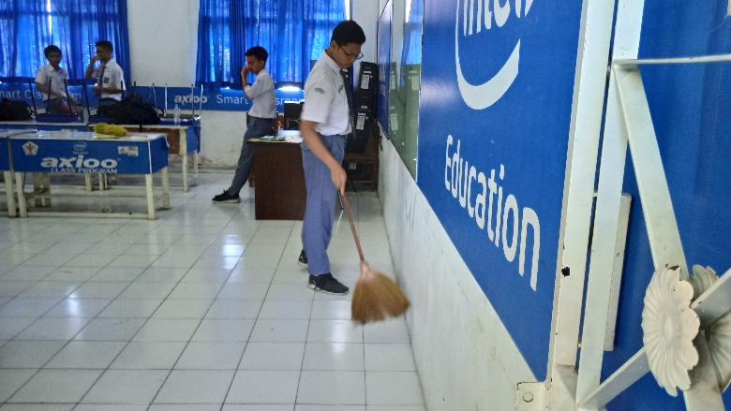

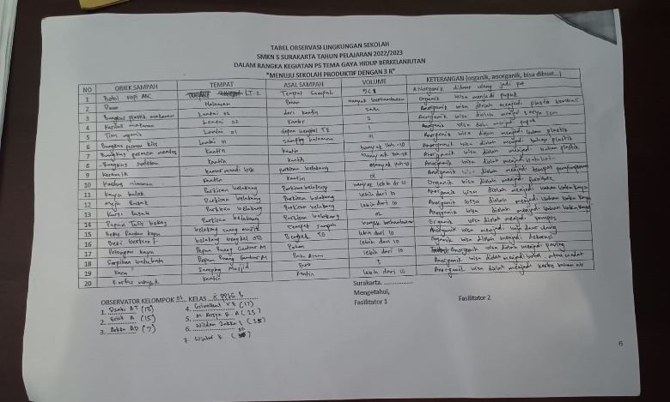

1. Hari kedua P5, Selasa, 23 Mei 2023

Kami telah berhasil melaksanakan kegiatan “Penyusunan Proposal Projek 3R di Sekolah Produktif”,

Gambar Foto Presentasi perwakiilan kelompok kami: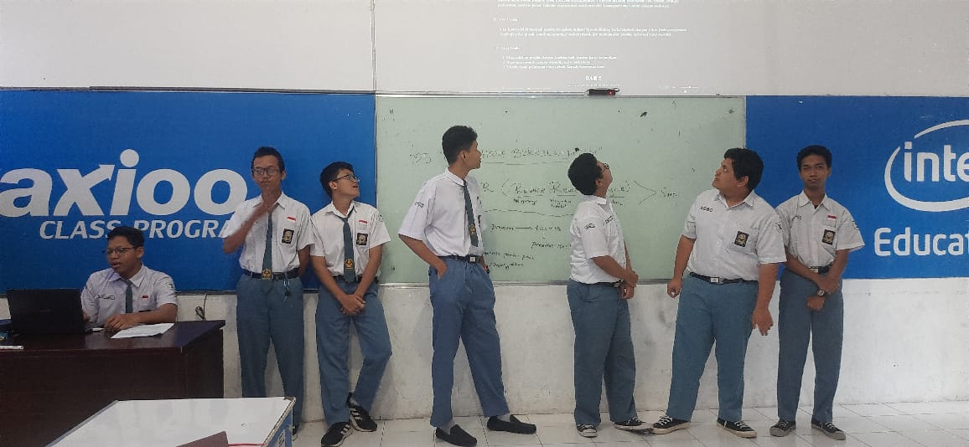

1. Hari ketiga P5, Rabu, 24 Mei 2023

Kami telah berhasil melaksanakan kegiatan “Aksi 3R sebagai Solusi Hidup Bersih dan Sehat”

Gambar Foto Kegiatan “Aksi 3R sebagai Solusi Hidup Bersih dan Sehat”

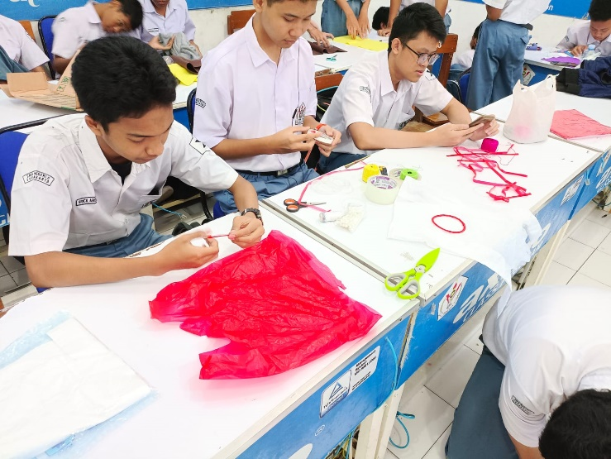

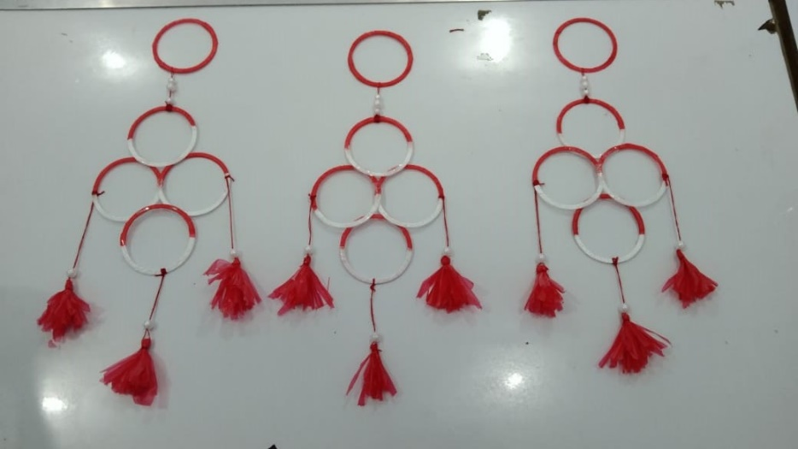

1. Hari ke empat P5, Kamis, 25 Mei 2023

Kami telah berhasil melaksanakan kegiatan “Pameran Hasil Karya Projek 3R” yaitu dengan menggelar hasil karya di ruang kelas dan mengunjungi ruang kelas lain yang memamerkan hasil karyanya sebagai studi banding.

Gambar Foto Kegiatan “Pameran Hasil Karya Projek 3R”

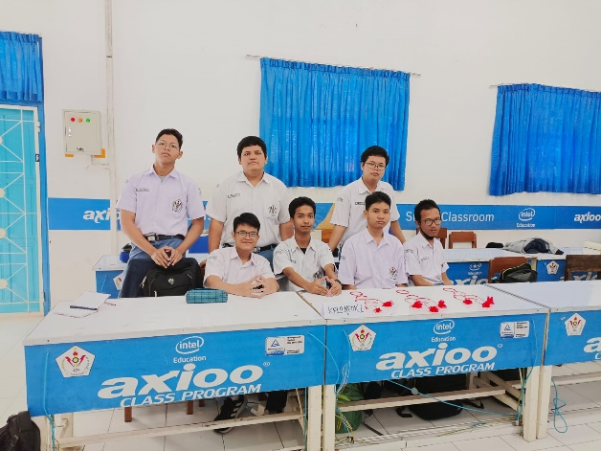

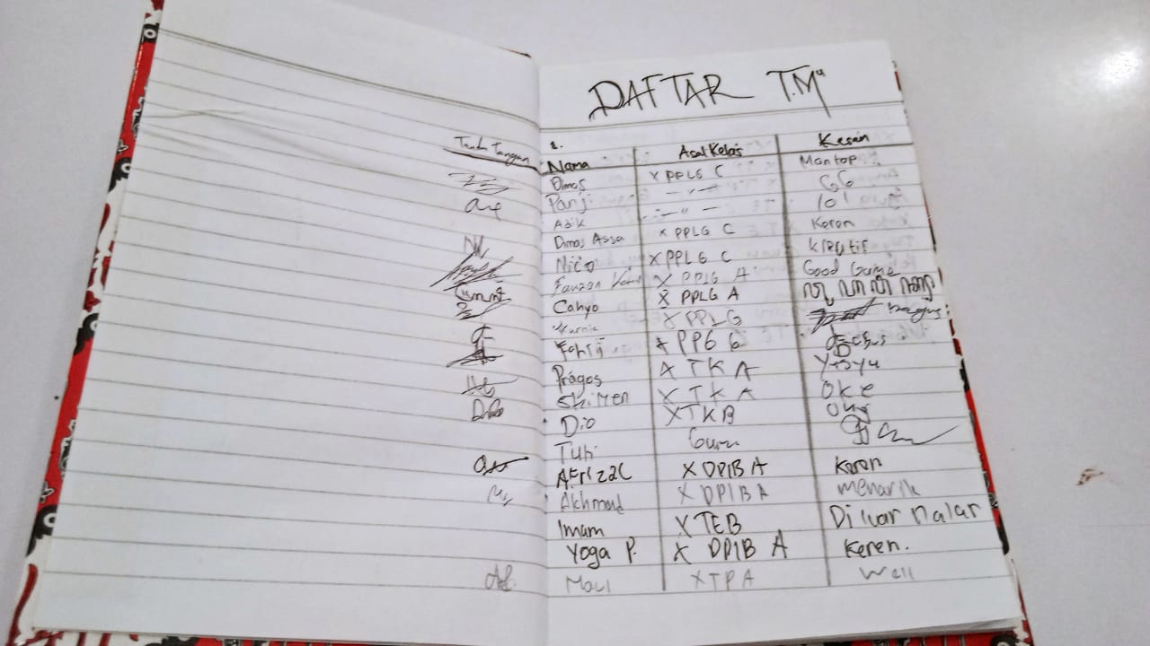

1. Hari kelima P5, Jumat, 26 Mei 2023

Pada hari terakhir, Kami telah berhasil melaksanakan kegiatan “Penyusunan Laporan”. Penyusunan laporan kegiatan P5 secara kelompok dengan pendampingan dari fasilitator.

Gambar Foto Kegiatan penyusunan Laporan P5 kelompok kami

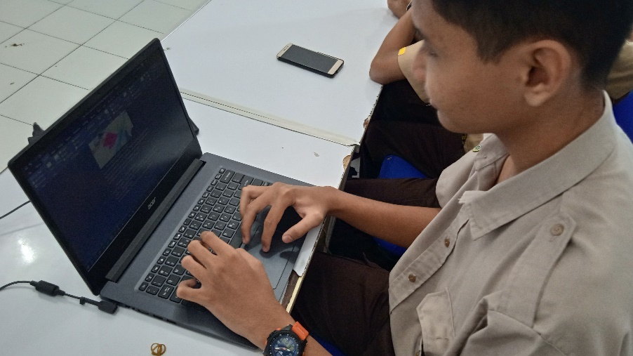

BAB III

PENUTUP

1. KESIMPULAN

Berdasarkan Isi Laporan pada bab II maka kami dapat menyimpulkan bahwa:

* + - 1. Kami dapat memahami memahami Perilaku Hidup Bersih dan Sehat (PHBS) di Sekolah.
      2. Kami dapat memahami cara merintis usaha sekolah produksi dengan 3R
      3. Kami dapat mengamalkan dimensi Profil Pelajar Pancasila dengan kegiatan yang telah kami lakukan, antara lain berakhlak yang mulia, bergotong royong dengan teman, berkebhinekaan dengan tidak membedakan teman, berpikir kritis dan kreatif dalam membuat tugas.

1. SARAN

Saran yang dapat kami sampaikan disini adalah:

1. Kegiatan P5 Gaya Hidup Berkelanjutan yang dilakukan akan mendatangkan manfaat jika:
   * mengikuti dengan sungguh-sungguh semua kegiatan P5.
   * mengamalkan dimensi-dimensi Profil Pelajar Pancasila dalam semua kegiatan.
   * mendengarkan pengarahan Fasilitator dengan baik sehingga kita paham untuk mengerjakan tugas yang diberikan.
2. Untuk sekolah bisa memfasilitasi adanya kunjungan study banding ke industri dengan menggunakan inovasi 3R

DAFTAR PUSTAKA

* + <https://naikpangkat.com/mengenal-p5-dan-manfaatnya-dalam-kurikulum-merdeka/2/>
  + <https://www.ekrut.com/media/contoh-laporan-kegiatan>
  + Puji Pratiwi, dkk,2022, P5 un tuk SMK/MAK Kelas X, Surakarta: PT. Merdeka Belajar Plus
  + <https://www.google.com/search?q=-+https%3A%2F%2Fditsmp.kemdikbud.go.id%2Fpentingnya-proyek-penguatan-profil-pelajar-pancasila-di-satuan-pendidikan%2F&oq=-%09https%3A%2F%2Fditsmp.kemdikbud.go.id%2Fpentingnya-proyek-penguatan-profil-pelajar-pancasila-di-satuan-pendidikan%2F&aqs=chrome..69i57.1589j0j7&sourceid=chrome&ie=UTF-8>
  + <https://www.google.com/search?q=HIDUP+BERSIH+DI+SEKOLAH&oq=HIDUP+BERSIH+DI+SEKOLAH&aqs=chrome..69i57j0i512l9.7912j0j7&sourceid=chrome&ie=UTF-8>
  + <https://www.universaleco.id/blog/detail/prinsip-3r-reduce-reuse-dan-recycle/156>
  + <https://www.goodnewsfromindonesia.id/2022/12/16/apa-itu-pengelolaan-sampah-3r-arti-dan-contoh-nyata-penerapan-reduce-reuse-recycle>